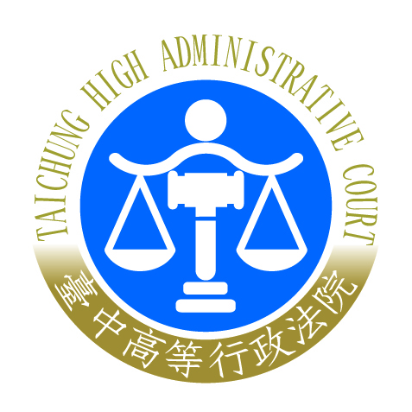 | 臺中高等行政法院新聞稿  發稿日期：109年 12 月10 日  發稿單位：文書科  連 絡 人：科長 莊啟明  連絡電話：04-22600800#8300 編號：109-15

臺中高等行政法院邀請李建良教授講授「狀態責任與法律不溯及既往原則」新聞稿
臺中高等行政法院法官在職研習課程，日前邀請中央研究院法律學研究所特聘研究員兼所長、臺灣大學法律學院合聘教授李建良教授講授「狀態責任與法律不溯及既往原則-以《公寓大廈管理條例》為中心」。許金釵院長致詞表示，本次法官在職研習課程為本年度之壓軸場，特別邀請臺灣公法學界權威級學者李建良教授蒞院演講，李教授為德國哥廷根大學法學博士，長期專研憲法與行政法，法學理論基礎堅實、豐厚，對於實務判決更有其獨到見解，期盼藉由本次研習課程帶給同仁不同的思維角度。
李教授首先以行政法學思維方法作為引言，他指出狀態責任屬學理概念，法律不溯及既往原則為一般法律原則，屬規範性概念，是不同層次概念。若欲探求其內涵，毋寧先從概念所由之觀念及其背後所欲處理的問題切入，著眼於社會生活關係衍生的法律問題，再循線思索其內在規範理路，尋繹合於法理與法治原則的解決之道。就此，李教授以《公寓大廈管理條例》第8條第1項、第9條第2項及第16條第2項等規定所生之基本案型為軸，分別解析其規範內容，並就行政法上義務之意涵與法治思維為簡要解構。他強調行政法上義務，不論是法律直接賦予之義務，抑或是主管機關作成行政處分課予之義務，皆須有行為法（即作用法）性質之法律為依據，不得單以「狀態責任」直接創設人民義務，狀態責任必須透過立法程序轉換成法定構成要件後，始得規制人民。李教授更進一步表示，法律溯及既往適用之問題，係以構成要件該當為前提，倘要件不該當，自與法律是否溯及適用無關，而是涉及法律適用錯誤的問題。
由於實務上對於《公寓大廈管理條例》上列條文之適用存有見解上之歧異，因此，李教授特別就近年行政法院相關判決及109年度法律座談會結論提出其看法與評析。更引述臺北高等行政法院108年判決理由，指出干涉行政上的義務人分為「行為責任」及「狀態責任」兩類，前者係因自身作為或不作為等行為肇致危險，負有排除危險之義務，甚或科以行政罰；而後者，則是對於物的狀態具有事實上管領力，科以其排除危險、回復安全之義務，並未涉及權利義務之繼受問題，亦不論義務人對於危險之發生是否具故意、過失或責任能力。此外，他也旁引《建築法》第77條第1項有關建築物所有權人、使用人維護建物合法使用與建物構造及設備安全責任之規定，多數見解認為該規定乃狀態責任的具體明文，而狀態責任的有無，取決於物本身的危險性，一旦義務人喪失所有權或事實上之管領力時，責任將隨之免除。
李教授對於「不作為責任」與「狀態責任」的區辨也提出其論點，兩者乃截然不同之概念，但常被混淆，蓋不作為責任所生危害之責任，仍屬行為責任之內涵，係以有作為義務為前提；而狀態責任則如前述，並無行為人之概念，而是基於物之狀態或特性所生之危險，與物之所有人或事實上管領力之人有無作為或不作為並無關聯。
最後，李教授強調法律解釋的前提必須仰賴優質的立法技術，而目前我國立法技術多採點狀性立法而未作通盤性考量，雖然法官於個案進行法律解釋時，得適時透過目的性限縮、擴張甚或法之續造等方法進行漏洞填補，惟行政法規之適用關涉義務擴張與否，對於人民權利之限制必然形成一定的難題。因此，倘整體法制基礎愈穩固，立法品質將愈加提升，勢必得減少司法機關適用法律上的困境。
本次研習課程報名踴躍，包括本院、臺中地院之法官及司法事務官、法官助理、書記官等同仁。李教授以其在公法領域上之研究，針對狀態責任與法律不溯及既往原則提出其論點，滿滿三個小時的研習課程，也在與會者熱烈討論中圓滿結束。

